Гр 5 ОПИ-21 ХФМА

задание : сделать конспект, подготовиться к практической работе по комплексным соединениям.

Тема: Аналитические реакции катионов V группы.

Лекция.

. Общая характеристика группы.
К пятой группе катионов относятся ионы Fe³⁺, Fe²⁺, Mn²⁺, Mg²⁺, Bi³⁺, Sb³⁺, Sb⁵⁺. Хорошо растворимы в воде сульфаты, нитраты и хлориды катионов этой группы. Ионы Bi³⁺, Sb³⁺, Sb⁵⁺, Mn²⁺ и Mg²⁺ бесцветны, ионы Fe³⁺ - желтые, а ионы Fe²⁺ - бледно-зеленые.
Гидроксиды катионов этой группы – слабые труднорастворимые электролиты. Они не растворяются в избытке щелочей и в растворе аммиака, чем отличаются от гидроксидов четвертой и шестой групп. Групповым реактивом является NaOH.
Все соли катионов пятой группы подвергаются гидролизу, особенно Fe³⁺, Bi³⁺, Sb³⁺, Sb⁵⁺.
Ионы Fe³⁺ и Fe²⁺ обладают способностью к комплексообразованию. Это свойство широко используется не только для открытия, но и для маскировки ионов Fe³⁺.
Для элементов пятой аналитической группы (кроме магния) характерна склонность к окислительно-восстановительным реакциям, что используется при анализе, например, для открытия ионов Mn²⁺ окислением до фиолетового иона MnO₄⁻ .

Значение катионов пятой аналитической группы и их соединений в медицине.
Магний. Соединения магния содержатся во всех клетках организма человека и животных, а также входят в состав хлорофилла растений. Относится к макробиогенным элементам.
Окись магния или жженая магнезия, MgO (Magnesia usta) применяется в медицине для нейтрализации повышенной кислотности желудочного сока, входит в состав мазей для лечения кожных болезней. Сульфат магния или горькая соль, MgSO₄⋅7H₂О (Magnesi sulfas), применяется как слабительное при желудочных заболеваниях, желчегонное, противогипертоническое, успокаивающее, противосудорожное, спазмолитическое и наркотическое средство.
Марганец в незначительных количествах является постоянной составной частью организма человека и животных, он активизирует окислительно-восстановительные процессы в клетках и тканях, оказывает влияние на рост, кроветворение и т.д. Соединения марганца токсичны, вызывают хронические отравления, ведущие к расстройству нервной системы.
Перманганат калия KMnO₄ (Kalii hypermanganas) в растворах небольшой концентрации применяется как антисептическое и дезинфицирующее средство - для промывания ран, полости рта и горла и т.д.; 2-5%-ные растворы используются для лечения ожогов.
Железо. В организме человека содержится 5г железа. Ионы железа входят в состав каждой клетки тела человека в незначительных количествах. Ионы Fe²⁺ входят в состав гемоглобина крови и некоторых окислительных ферментов - цитохромов, каталазы, пероксидазы и др. Ионы железа возбуждают деятельность кроветворных органов, стимулируют рост тканей. Недостача железа в организме вызывает различные формы малокровия. FeCl₃ применяется как кровоостанавливающее средство. Сульфат железа FeSO₄ (Ferri sulfas) и хлорид железа FeCl₂ (Ferri chloridum) - антианемические препараты.
Сурьма. По содержанию в организме человека (10-6 %) сурьма относится к микроэлементам: физиологическая и биохимическая роль сурьмы не выяснена. Из препаратов сурьмы в медицине используется виннокислая соль антимонила калия K(SbO)C₄H₄O₆⋅H₂O (рвотный камень) при лечении гельминтозов.
Висмут. Соединения висмута очень ядовиты. Основная соль висмута (BiO)₂(OH)NO₃ (Bismuti subnitras) назначается в порошках при некоторых желудочных заболеваниях как антисептическое и вяжущее средство, применяется наружно – в мазях, присыпках при воспалительных процессах кожи и слизистых оболочек (дерматиты, язвы, экзема и т.д.). Оксид висмута Bi₂O₃ (50-55%) входит в состав препарата ксероформ. Применяют наружно как вяжущее средство, подсушивающее и антисептическое.
2.4.3. Аналитические реакции катиона железа(II) Fe²⁺.
Гидроксиды щелочных металлов KOH и NaOH количественно осаждают бледно-зеленый аморфный осадок гидроксида железа (II):
FeSO₄ + 2KOH Fe(OH)₂ ↓+ K₂SO₄
Fe²⁺ + 2OH⁻ Fe(OH)₂ ↓
Осадок на воздухе быстро буреет вследствие окисления до гидроксида железа (III):
4Fe(OH)₂ + O₂ + 2H₂O 4Fe(OH)₃↓
Выполнение реакции. К 2 каплям раствора сульфата железа (II) добавляют 2 капли раствора гидроксида натрия или калия. Наблюдают изменение окраски при стоянии.
Фармакопейная. Гексацианоферрат (III) калия K₃[Fe(CN)₆] выделяет темно-синий осадок «турнбулевой сини», образование которой проходит по реакции:
3FeSO₄ + 2K₃[Fe(CN)₆] Fe₃[Fe(CN)₆]₂↓+ K₂SO₄
3Fe²⁺ + 2[Fe(CN)₆] ³⁻ Fe₃[Fe(CN)₆]₂↓
Осадок практически нерастворим в кислотах, но разлагается щелочами. Избытка реактива следует избегать, так как его желтая окраска придает осадку зеленоватый оттенок.
Выполнение реакции. В пробирку помещают 2 капли раствора соли железа (II), подкисляют 1 каплей разбавленной серной кислоты и добавляют 1 каплю гексацианоферрата (III) калия.
Фармакопейная. Сульфид–ионы осаждают катионы Fe²⁺ в нейтральной или аммиачной среде в виде черного осадка сульфида железа (II) FeS:
Fe²⁺ + S²⁻ FeS
Осадок растворим в разбавленных минеральных кислотах и в уксусной кислоте.
Выполнение реакции. В пробирке к 3-4 каплям раствора соли железа прибавляют 2-3 капли раствора сульфида аммония или натрия.
Катионы Fe²⁺ образуют в кислой среде комплексные соединения розово-красного цвета с 2,2’-дипиридилом, 1,10-фенантролином.
2.4.4. Аналитические реакции катиона железа (III) Fe³⁺.
Гидроксиды щелочных металлов и аммиак выделяют бурый студенистый осадок гидроксида железа (III):
FeCl₃ + 3KOH Fe(OH)₃↓+ 3KCl
Fe³⁺ + 3OH⁻ Fe(OH)₃↓
Выполнение реакции. К 2 каплям раствора хлорида железа (III) добавляют 2 капли раствора гидроксида натрия или калия.
Фармакопейная. Тиоцианат калия KSCN образует с раствором соли железа (III) в слабокислой среде тиоцианатные комплексы красного цвета:
FeCl₃ + 3KSCN [Fe(SCN)₃]+ 3KCl
Fe³⁺ + 3SCN⁻ [ Fe(SCN)₃]
Выполнение реакции. К одной капле раствора хлорида железа (III) добавляют 2 капли раствора тиоцианата калия или аммония.
Фармакопейная. Гексацианоферрат (II) калия K₄[Fe(CN)₆] осаждает из нейтральных или кислых растворов солей железа (III) берлинскую лазурь – осадок интенсивного синего цвета:
4FeCl₃ + 3K₄[Fe(CN)₆]₃ Fe₄[Fe(CN)₆]₃↓ + 12KCl
4Fe³⁺ + 3[Fe(CN)₆] ⁴⁻ Fe₄[Fe(CN)₆]₃↓
Выполнение реакции. В пробирку вносят 2-3 капли раствора соли железа (III), прибавляют 1-2 капли раствора HCl и 2 капли раствора K₄[Fe(CN)₆] – образуется темно-синий осадок.
Фармакопейная. Сульфид-ионы. Катионы железа (III) при взаимодействии с сульфид-ионами S²⁻ в нейтральных или в слабоаммиачных растворах образуют черный осадок сульфида железа (III) Fe₂S₃:
2Fe³⁺ + 3S²⁻ Fe₂S₃
Осадок растворяется в минеральных кислотах.
Выполнение реакции. В пробирку вносят 3-4 капли раствора соли железа и прибавляют 2-3 капли раствора сульфида аммония или натрия либо сероводородной воды. Осаждается черный осадок.
Фармакопейная. Сульфосалициловая кислота с катионом железа(III) реагирует в водных растворах с образованием окрашенных комплексов, окраска которых зависит от рН среды.
рН 9 – 14 – желтого цвета Fe³⁺ + 3L²⁻ = [FeL₃]³⁻ наиболее устойчивый
рН 4 - 8 – бурого цвета Fe³⁺ + 2L²⁻ = [FeL₂]⁻
рН 2- 2,5 – красного цвета Fe³⁺ + L²⁻ = [FeL]⁺
Сходные реакции катионы Fe³⁺ дают и с салициловой кислотой – оксибензойной кислотой HOC₆H₄COOH
Выполнение реакции. В пробирку вносят 3-4 капли раствора соли железа(III), прибавляют 10 капель раствора сульфосалициловой кислоты и 0,5 см³ концентрированного раствора аммиака. Раствор принимает желтую окраску.
Если вместо раствора аммиака прибавить 1 см³ раствора HCl, то получают красный раствор.
2.4.5. Аналитические реакции катиона Mg²⁺.
Реакция со щелочами и аммиаком. Катионы Mg²⁺ при действии щелочей и аммиака образуют белый аморфный осадок гидроксида магния Mg(OH)₂:
Mg²⁺ + 2OH⁻ ↔ Mg(OH)₂↓
Mg²⁺ + 2NH₃⋅H₂O ↔ Mg(OH)₂↓ + 2NH₄⁺
Осадок растворим в кислотах.
Выполнение реакции: в две пробирки вносят по 5-6 капель соли магния(II) и прибавляют по каплям: в одну пробирку раствор NaOH, в другую NH₃⋅H₂O до выпадения осадка.
Фармакопейная. Реакция с гидрофосфатом натрия. Катионы Mg²⁺ образуют с Na₂HPO₄ в присутствии аммонийной буферной смеси белый мелкокристаллический осадок MgNH₄PO₄:
Mg²⁺ + HPO₄²⁻ + NH₄⁺ MgNH₄PO₄↓ + Н⁺
Осадок растворяется в минеральных кислотах и в уксусной кислоте.
Выполнение реакции: в пробирку вносят 2-3 капли раствора соли магния, прибавляют по 1-2 каплям растворов NH₄Cl, NH₃⋅H₂O и Na₂HPO₄. Раствор мутнеет и выпадает белый осадок MgNH₄PO₄.
Реакцию можно проводить и микрокристаллоскопически.
Реакция с магнезоном I (n–нитробензолазорезорцином). С катионами Mg²⁺ в щелочной среде магнезон I, имеющий красную окраску, образует комплекс синего цвета, сорбирующийся на осадке гидроксида магния.
Выполнение реакции: на предметное стекло наносят каплю раствора соли магния и прибавляют каплю щелочного раствора магнезона I. Образуется синий осадок; при малых концентрациях Mg²⁺ в синий цвет окрашивается раствор, а осадок не образуется.
Реакция с 8–оксихинолином. Катионы Mg²⁺ образуют с 8–оксихинолином в аммиачной среде (рН 8-13) желто-зеленый кристаллический осадок внутрикомплексного соединения – оксихинолята магния:
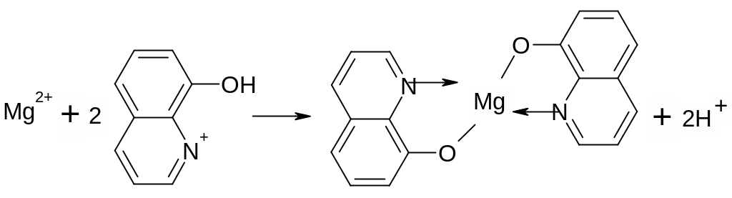
Выполнение реакции: в пробирку вносят 2-3 капли раствора соли магния, 2 капли раствора аммиака и прибавляют по каплям раствор NH₄Cl до растворения первоначально выпавшего белого осадка Mg(OH)₂. К раствору прибавляют по каплям раствор 8–оксихинолина до выпадения желто-зеленого осадка оксихинолята магния.
Реакция с хинализарином. Катионы Mg²⁺ при взаимодействии с хинализарином в щелочной среде дают синий осадок комплексного соединения – хинализарината магния MgL(OH):
Mg²⁺ + HL + 2OH⁻ MgL(OH)↓ + H₂O
Выполнение реакции: в пробирку вносят 3-4 капли раствора MgCl₂, 2-3 капли спиртового раствора хинализарина и 2-3 капли раствора NaOH. Выпадает синий осадок хинализарината магния; при небольшом содержании катионов магния осадок не образуется, а раствор окрашивается в васильково-синий цвет.
2.4.6. Аналитические реакции катиона марганца Mn²⁺.
Реакция со щелочами и аммиаком. Гидроксиды щелочных металлов KOH и NaOH с солями марганца (II) дают белый осадок гидроксида марганца (II):
MnSO₄ + 2KOH Mn(OH)₂ + K₂SO₄
Mn²⁺ + 2OH⁻ Mn(OH)₂
Осадок быстро буреет на воздухе вследствие окисления Mn(OH)₂ кислородом воздуха до MnО(OH)₂.
Выполнение реакции: к 2 каплям раствора соли марганца (II) добавляют 2 капли раствора гидроксида натрия или калия. Наблюдают изменение окраски осадка при стоянии.
Реакции окисления катиона Mn²⁺ до MnO₄⁻.
а) окисление диоксидом свинца PbO₂
2Mn²⁺ + 5PbO₂ + 4H⁺ 2MnO₄⁻ + 5Pb²⁺ + 2H₂O
Выполнение реакции: в пробирку вносят немного порошка PbO₂, прибавляют 4-5 капель р-ра HNO₃ с C(HNO₃) = 6 моль/дм³, нагревают до кипения и вносят каплю раствора нитрата или сульфата марганца (но не хлорида), смесь перемешивают и вновь нагревают до кипения. Появляется характерная розово-малиновая окраска MnO₄⁻.
б) окисление персульфатом аммония (NH₄)₂S₂O₈.
Выполнение реакции: к 5-6 каплям раствора(NH₄)₂S₂O₈ прибавляют 1 каплю раствора H₂SO₄ с C(H₂SO₄) = 2 моль/дм³ (или HNO₃), 2 капли раствора соли марганца(II), не содержащей Cl⁻–ионов, перемешивают и нагревают почти до кипения.
2Mn²⁺ + 5S₂O₈²⁻ + 8H₂O 2MnO₄⁻ + 10SO₄²⁻ + 16H⁺
в) окисление висмутатом натрия NaBiO₃ происходит по уравнению:
2Mn²⁺ + 5NaBiO₃ + 14H⁺ 2MnO₄⁻ + 5Bi³⁺ + 5Na⁺ + 7H₂O
Эта реакция, в отличие от приведенных выше, идет без нагревания.
Выполнение реакции: к 1-2 каплям раствора соли марганца(II) прибавляют 3-4 капли раствора HNO₃ с C(HNO₃) = 6 моль/дм³ и 5-6 капель воды, затем вносят в раствор немного порошка NaBiO₃. Перемешав, центрифугируют избыток реагента и рассматривают окраску раствора. Эта реакция чрезвычайно чувствительна. Мешают ионы Cl⁻.
2MnO₄⁻ + 10Cl⁻ + 16H⁺ 2Mn²⁺ + 5Cl₂↑ + 8H₂O
Реакция с сульфид–ионами. Катионы Mn²⁺ с сульфид-ионами S²⁻ образуют осадок сульфида марганца (II) MnS розовато-телесного цвета:
Mn²⁺ + S²⁻ MnS↓
Осадок растворяется в разбавленных кислотах.
2.4.7. Аналитические реакции катиона висмута Bi³⁺
Реакции со щелочами и аммиаком. Едкие щелочи (KOH, NaOH) и аммиак с солями висмута(III) образуют белый осадок гидроксида висмута Bi(OH)₃:
Bi³⁺ + 3OH⁻ Bi(OH)₃↓
Осадок растворим в кислотах, но не растворим в щелочах.
Выполнение реакции: к 2-3 каплям раствора соли висмута (III) прибавляют по каплям раствор NaOH до выпадения белого осадка Bi(OH)₃.
Реакция гидролиза. Соли висмута(III) гидролизуются в водных растворах с образованием осадков малорастворимых оксосоединений – солей висмутила:
[BiCl₆]³⁻ + H₂O BiOCl↓ + 2HCl + 3Cl⁻
Выполнение реакции: к 2-3 каплям раствора соли висмута (III) (лучше BiCl₃) прибавляют 20-30 капель воды до выпадения белого осадка BiOCl.
Фармакопейная. Реакция с сульфид–ионами. Катион Bi³⁺ с сульфид-ионами S²⁻ в кислой среде образует сульфид висмута Bi₂S₃ черно-коричневого цвета:
2[BiCl₆]³⁻ + 3S²⁻ Bi₂S₃↓ + 12Cl⁻
Выполнение реакции: в пробирку вносят 3-4 капли раствора хлорида висмута и прибавляют по каплям раствор сульфида – (NH₄)₂S, Na₂S или сероводородной воды. Выпадает черно-коричневый осадок Bi₂S₃.
Bi₂S₃ растворяется в разбавленном растворе HNO₃ и в растворе FeCl₃
Bi₂S₃ + 8HNO₃ 2Bi(NO₃)₃ + 2NO↑ + 2S↓ + 4H₂O
Bi₂S₃ + 6FeCl₃ 2BiCl₃ + 6FeCl₂ + 3S↓
Фармакопейная. Реакция с иодидами. Иодиды выделяют из достаточно концентрированных подкисленных солей висмута черный осадок BiI₃, растворимый в избытке иодида, с образованием комплексных ионов [BiI₄]⁻ желто-оранжевого цвета.
[BiCl₆]³⁻ + 3I⁻ BiI₃↓ + 6Cl⁻
BiI₃ + I⁻ [BiI₄]⁻
При разбавлении полученного раствора вначале образуется BiI₃, который вследствие гидролиза превращается в оксоиодид висмута BiOI (иодид висмутила) желто-оранжевого цвета:
[BiI₄]⁻ + H₂O BiOI↓ + 2H⁺ + 3I⁻
Выполнение реакции: в пробирку вносят 5 капель солянокислого раствора хлорида висмута (III) и прибавляют по каплям раствор KI до выпадения черного осадка BiI₃ с дальнейшим растворением последнего в избытке KI и окрашиванием раствора в оранжево-желтый цвет. При прибавлении к раствору воды и нагревании его образуется оранжево-желтый осадок BiOI.
Реакция восстановления висмута (III) до висмута металлического (Bi⁰). Реакцию проводят при рН = 10, при этом:
BiCl₃ + 3OH⁻ Bi(OH)₃↓ + 3Cl⁻
SnCl₂ + 4OH⁻ [Sn(OH)₄]²⁻ + 2 CI⁻
2Bi(OH)₃ + 3[Sn(OH)₄]²⁻ 2Bi↓ + 3[Sn(OH)₆]²⁻
При большом избытке щелочи и при нагревании возможно так же выпадение черного осадка металлического олова вследствие реакции диспропорционирования:
2[Sn(OH)₄]²⁻ [Sn(OH)₆]²⁻ + Sn↓ + 2OH⁻
При недостатке щелочи может выпасть черный осадок оксида олова (II) SnO:
[Sn(OH)₄]²⁻ SnO↓ + 2OH⁻ + H₂O
Выполнение реакции: к 2-3 каплям солянокислого раствора хлорида олова (II) SnCl₂ прибавляют 8-10 капель раствора NaOH с C(NaOH) = 2моль/дм³ до растворения осадка Sn(OH)₂ и добавляют 1-2 капли раствора соли висмута (III). Выпадает осадок черного цвета – металлический висмут.
Реакция с тиокарбамидом (тиомочевиной). При действии азотнокислого раствора тиомочевины на растворы солей висмута появляется желтое окрашивание раствора, обусловленное образованием растворимого комплекса:
Bi³⁺ + 3SC(NH₂)₂ [(SC(NH₂)₂)₃Bi]³⁺
Выполнение реакции: к 2-3 каплям раствора соли висмута прибавить 1-2 капли раствора HNO₃ с C(HNO₃) = 2 моль/дм³ и кристаллик тиокарбамида. Раствор окрашивается в желтый цвет.
2.4.8. Аналитические реакции сурьмы Sb³⁺ и сурьмы Sb⁵⁺.
Реакция со щелочами и аммиаком. Катионы Sb³⁺ и Sb⁵⁺ при прибавлении раствора щелочи и аммиака образуют белые осадки соответствующих гидроксидов:
[SbCl₄]⁻ + 3OH⁻ Sb(OH)₃↓ + 4Cl⁻
[SbCl₄]⁻ + 3NH₃⋅H₂O Sb(OH)₃↓ + 3NH₄Cl + Cl⁻
[SbCl₆]⁻ + 5OH⁻ SbO(OH)₃↓ + 6Cl⁻ + H₂O
[SbCl₆]⁻ + 5NH₃⋅H₂O SbO(OH)₃↓ + 5NH₄Cl + Cl⁻ + H₂O
Свежевыпавшие осадки Sb(OH)₃ и SbO(OH)₃ растворяются в избытке щелочи а также в кислотах:
Sb(OH)₃ + OH⁻ [Sb(OH)₄]⁻
SbO(OH)₃ + OH⁻ + H₂O [Sb(OH)₆]⁻
Sb(OH)₃ + 4HCl [SbCl₄]⁻ + H⁺ + 3H₂O
SbO(OH)₃ + 6HCl [SbCl₆]⁻ + H⁺ + 4H₂O
В присутствии H₂O₂ сурьма (III) окисляется до сурьмы (V):
Sb(OH)₃ + H₂O₂ SbO(OH)₃ + H₂O
Выполнение реакции: по 3-и капли солянокислых растворов сурьмы (III) и сурьмы (V) вносят соответственно в две пробирки, прибавляют в каждую пробирку по каплям NaOH до выпадения белых осадков: в первой - Sb(OH)₃, во второй - SbO(OH)₃. При дальнейшем добавлении щелочи осадки в пробирках растворяются.
Реакции гидролиза. Разбавление растворов солей сурьмы (III) и сурьмы (V) приводит к образованию белых осадков соответственно оксохлорида сурьмы (III) SbOCl и оксохлорида сурьмы (V) SbO₂Cl:
[SbCl₄]⁻ + H₂O SbOCl↓ + 2H⁺ + 3Cl⁻
[SbCl₆]⁻ + 2H₂O SbO₂Cl↓+ 4H⁺ + 5Cl⁻
Оксохлориды сурьмы (III) и (V) растворяются в растворах HCl, винной кислоты и ее солей в отличие от BiOCl:
SbOCl + 2H⁺ + 3Cl⁻ [SbCl₄]⁻ + H₂O
SbO₂Cl + 4H⁺ + 5Cl⁻ [SbCl₆]⁻ + 2H₂O
SbOCl + H₂C₄H₄O₆ [SbO(C₄H₄O₆)]⁻ + HCl + H⁺
или SbOCl + H₂C₄H₄O₆ [SbOH(C₄H₄O₆)] + HCl
SbO₂Cl + H₂C₄H₄O₆ [SbO₂Н(C₄H₄O₆)] + HCl
Выполнение реакции: по 3 - 4 капли солянокислых растворов сурьмы (III) и сурьмы (V) вносят раздельно в две пробирки. Затем в каждую приливают по каплям дистиллированную воду до выпадения белых осадков оксохлоридов: в первой пробирке SbOCl, во второй - SbO₂Cl.
Реакция с сульфид-ионами. Сульфид–ионы S²⁻ в кислой среде осаждают из растворов сурьмы (III) и сурьмы (V) оранжевые осадки соответствующих сульфидов Sb₂S₃ и Sb₂S₅, которые растворяются в избытке сульфид–ионов с образованием тиосолей, в растворах HCl и NaOH:
Sb₂S₃ + 3S²⁻ 2SbS₃³⁻
Sb₂S₅ + 3S²⁻ 2SbS₄³⁻
Sb₂S₃ + 8HCl 2H[SbCl₄] + 3H₂S↑
Sb₂S₅ + 8HCl_{конц} 2H[SbCl₄] + 3H₂S↑ + 2S
Sb₂S₃ + 4NaOH Na[Sb(OH)₄] + Na₃SbS₃
3Sb₂S₅ + 6NaOH Na[Sb(OH)₆] + 5NaSbS₃
Выполнение реакции: к 2-3 каплям солянокислых растворов сурьмы (III) и сурьмы (V), находящихся соответственно в двух разных пробирках, приливают по 2 капли концентрированной HCl и по каплям раствор сульфида (аммония или натрия) или сероводородной воды. Выпадают оранжевые осадки сульфидов сурьмы (III) и сурьмы (V) – Sb₂S₃ и Sb₂S₅.
Реакция с тиосульфатом натрия Na₂S₂O₃. Взаимодействие солянокислого раствора сурьмы (III) и тиосульфата натрия приводит к образованию красного осадка «сурьмяной киновари» - Sb₂OS₂:
2[SbCl₄]⁻ + 2S₂O₃²⁻ + 3H₂O Sb₂OS₂↓ + 2SO₄²⁻ + 8Cl⁻ + 6H⁺
Выполнение реакции: в пробирку вносят 3-4 капли раствора хлорида сурьмы (III) и прибавляют 2-3 капли раствора Na₂S₂O₃. Выпадает красный осадок.
Реакция восстановления сурьмы (III) и сурьмы (V) до металлической.
Сурьма (III) и сурьма (V) восстанавливаются в кислой среде металлами (магнием, цинком, оловом, железом и др.) до металлической.
2[SbCl₄]⁻ + 3Zn 2Sb↓ + 3Zn²⁺ + 8Cl⁻
2[SbCl₆]⁻ + 5Mg 2Sb↓ + 5Mg²⁺ + 12Cl⁻
Выполнение реакции: в пробирку вносят несколько капель солянокислого раствора сурьмы (III) и кусочек металлического алюминия (или цинка). Поверхность металла чернеет вследствие образования хлопьевидного осадка свободной сурьмы.
Точно также выполняется реакция восстановления с солянокислым раствором сурьмы (V).
Таблица3. Аналитические реакции катионов V группы.
Катионы | Реакция, реагент | Продукт реакции и его свойства
Fe²⁺ | (фарм.) K₃[Fe(CN)₆]  Диметилглиоксим (ДГМ) + NH₃  (фарм.) (NH₄)₂S  1,10–Фенантролин (Phen)+ H₂SO₄  NaOH | KFe₃[Fe(CN)₆]₂ (т); синий  [FeДГМ₂] (т); карминово-красный  FeS (т); черный; р.к.  [FePhen]SO₄; розово-красный  Fe(OH)₂ (т); бледно-зел. 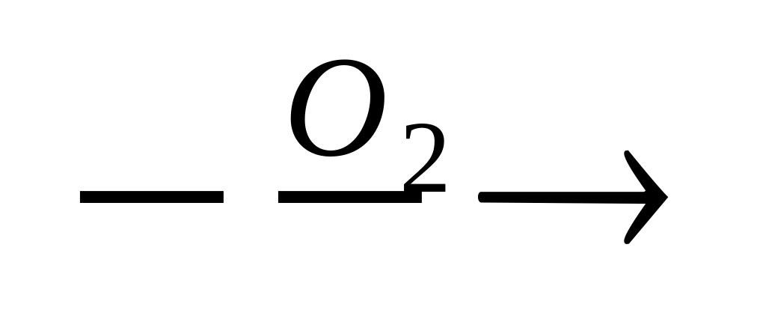 Fe(OH)₃ (т); бурый
Fe³⁺ | (фарм.) K₄[Fe(CN)₆]  NH₄SCN  (фарм.) Сульфосалициловая кислота (SSA) + NH₃  NaOH  Na₂S | Fe₄[Fe(CN)₆]₃ (т); синий  [Fe(SCN)₃]; красный  Fe(SSA)₃; желтый или красно-фиолетовый  Fe(OH)₃; (т); бурый  Fe₂S₃; (т); черный
Mn²⁺ | PbO₂ + HNO₃  NaBiO₃ + H₂SO₄  (NH₄)₂S | KMnO₄; малиновый  KMnO₄; малиновый  MnS; (т); телесный; р.к.
Mg²⁺ | (фарм.) Na₂HPO₄ + NH₃ + NH₄Cl  8-оксихинолин (OX) + NH₃ + NH₄Cl  Хинализарин (Chin)  Магнезон -1 (MGN) | MgNH₄PO₄ (т); белый; р.к. CH₃COOH, мкр.  Mg(OX)₂ (т); желто-зеленый  MgOHChin (т); синий  MgOHMGN (т); синий
Bi³⁺ | H₂O (гидролиз)  KJ  SnCl₂  (фарм.) H₂S + HCl | BiOCl (т); белый  BiJ₃ (т); черный 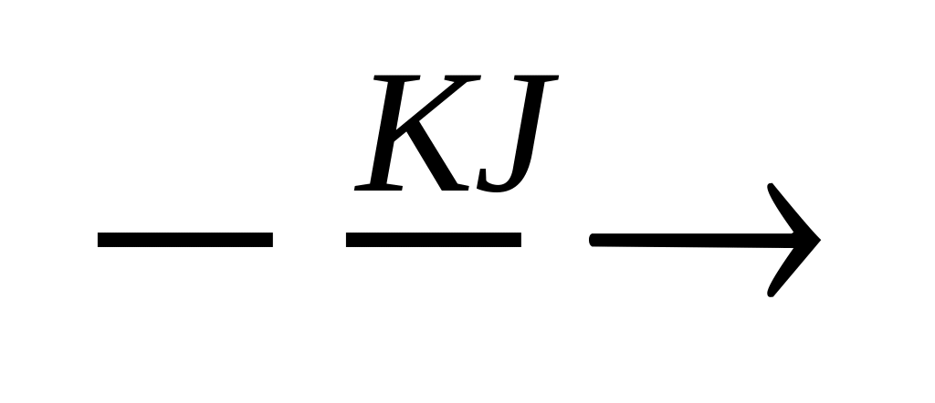 K[BiJ₄]  Bi (т); черный  Bi₂S₃ (т); коричнево-черный; нр.к
Sb³⁺  Sb⁵⁺ | H₂O (гидролиз)  NaOH  Na₂S₂O₃  H₂S + HCl  Zn или Fe | SbOCl; SbO₂Cl (т); р.к.щ.  Sb(OH)₃; SbO(OH)₃ (т); белые; р.к.щ.  Sb₂OS₂ (т); красный  Sb₂S₃; Sb₂S₅ (т); оранжево-красные; р.Na₂S  Sb (т); черный

